**WinAPI Project – SKYHILL(모작)**

**이수현**

1. **컨셉**

**

**게임 목적   
- 플레이어가 SKYHILL 호텔의 100층에서 1층까지 도달하는 것**

**- 플레이어는 층마다 존재하는 방을 탐색해 아이템을 획득하여 제작하여 미지의 적들을 제거하며 1층까지 도달해 탈출한다.**

**게임 플레이 영상**

[**https://www.youtube.com/watch?v=-qwxZudSN2Q**](https://www.youtube.com/watch?v=-qwxZudSN2Q)

1. **세부사항**

**구성 요소 – 맵**

**- HP & 배고픔**

* **HP는 적에게 공격받거나 배고픔이 0이 되면 지속적으로 깎임**
* **배고픔은 방을 이동할 때 1, 엘리베이터 이용시 2, 또는 아이템을 수리할 때 많은 배고픔이 소모된다.**

**- 스탯(힘, 스피드, 민첩, 명중)**

* **힘(Strength) : 치명타 확률과 공격력**
* **스피드(Speed) : 추가 공격 확률과 공격력**
* **민첩(Dexterity) : 회피율과 공격력**
* **명중(Accuracy) : 명중률**

**- 게임 흐름(전투)**

* **플레이어와 몬스터가 한턴씩 주고받는 턴제방식**
* **플레이어는 몬스터를 공격할 때 어느 부위를 공격할지 선택할 수 있다.**
* **부위별로 다른 명중 확률과 다른 데미지를 입힌다. (명중 확률이 낮으면 데미지가 높음)**
* **자신의 HP가 낮거나 꺼리는 몬스터를 만나게 되면 도망칠 수 있다.**
* **몬스터를 제거하고 아이템을 획득할 수 있다.**
* **난이도에 따라 몬스터의 공격력과 회피율이 달라지며, 플레이어의 획득 경험치가 달라짐.**

**- 특성(패시브, 액티브)**

* **게임을 시작하기 전에, 수동과 능동 특성을 하나씩 선택할 수 있다.**
* **능동은 패시브처럼 자동 적용되고, 수동은 원하는 상황에서 직접 사용하는 액티브**

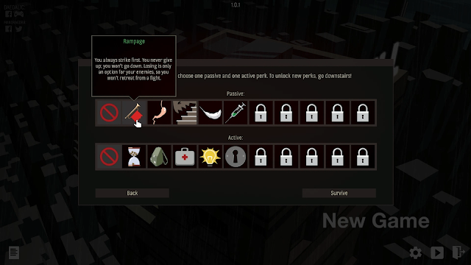 **- 아이템(무기, 음식, 응급도구 아이템, 재료)**

1. **일정**

**- 게임로비화면 (5일)**

**- 게임메인(맵, UI, 플레이어, 적, 전투) (12일)**

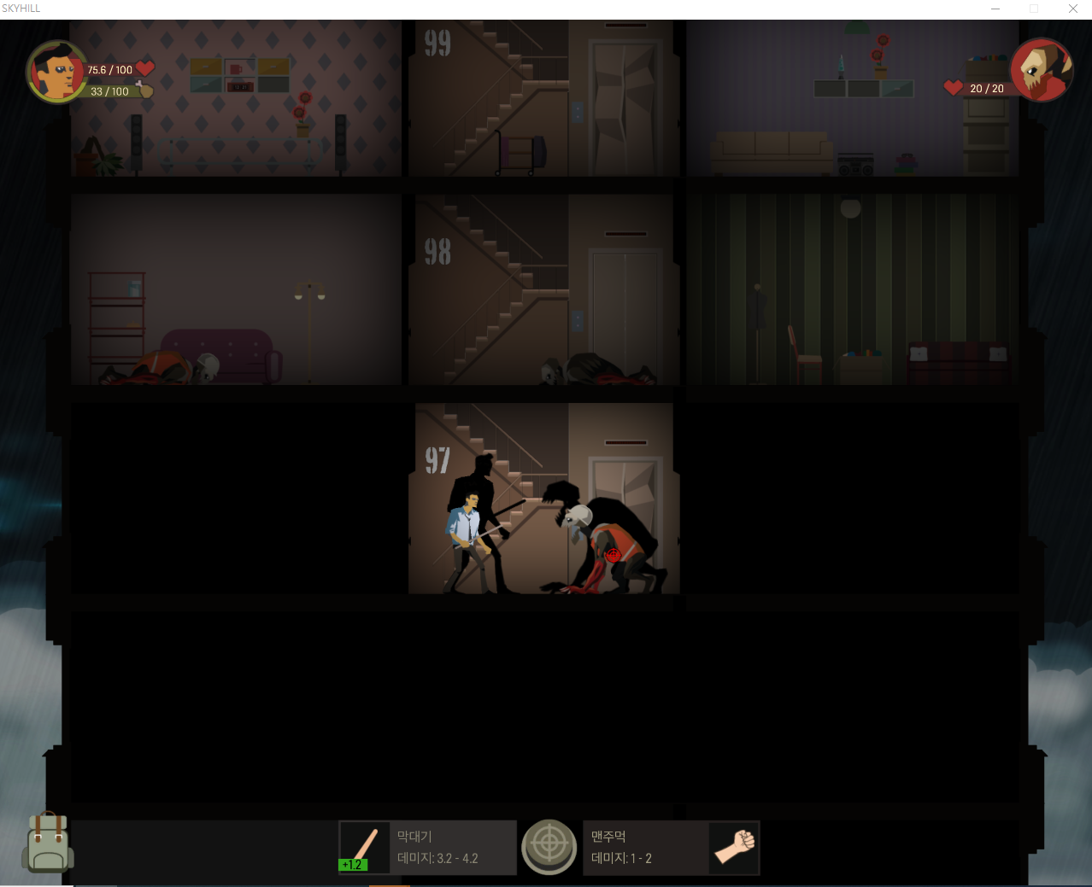

**- 게임엔딩(엔딩화면) (1일)**

**개발 문서**

**3. 일정 (2021.07.27 ~ 2021.08.13)**

1. **개발 문서**

* **순서도**

**클래스 다이어그램**